新 书 推 荐

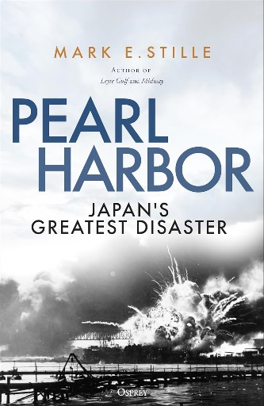
中文书名：《珍珠港：日本最大的灾难》
英文书名：PEARL HARBOR: Japan’s Greatest Disaster
作 者：Mark Stille
出 版 社：Bloomsbury/Osprey Publishing
代理公司：ANA/Jessica Wu
页 数：448页
出版时间：2025年11月
代理地区：中国大陆、台湾
审读资料：电子稿
类 型：一战和二战历史
亚马逊畅销书排名：
#33 in Japanese History (Books)
#44 in Naval Military History

内容简介：

重新深入探究日本对珍珠港的袭击——恶名昭著的一天，美国加入第二次世界大战的时刻。

这是自20世纪90年代初以来首部全面审视珍珠港事件的作品。著名太平洋战争海军历史学家马克·E·斯蒂尔（Mark E.Stille）溯源了战争之路和日本的攻击本身。他考察了行动背后的主导者，日本海军上将山本五十六的角色，以及该计划的优缺点。书中还详细考察了美国对袭击的准备。这本书旨在全面记叙珍珠港事件，并正确评价其结果。

与太平洋战争中的许多重大战役一样，珍珠港战役也有许多关于它神话，马克基于深入研究，打破了山本五十六是军事天才的神话，以及袭击计划周密的神话。长期以来，对珍珠港的袭击被认为是一记妙手，但马克在《珍珠港》中一针见血地指出，这场行动在战略、战术和执行上都堪称灾难。

作者简介：


马克·E·斯蒂尔（Mark E.Stille）已经在鱼鹰出版社（Osprey）出版了许多关于太平洋海战历史的书籍。他刚刚结束了在情报界近40年的职业生涯，曾在海军战争学院、联合参谋部和美国海军舰艇上任职。他拥有马里兰大学历史学士学位，海军战争学院硕士学位。

媒体评价：

“马克·斯蒂尔对日本的计划和战斗行动进行了详细而引人入胜的研究，弥补了珍珠港事件的故事中的一个相当大的空白。强烈推荐。”
——阿兰·D·齐姆（Alan D.Zimm），著有《空袭珍珠港：战略、战斗、神话、欺骗》（Attack on Pearl Harbor: Strategy, Combat, Myths, Deceptions）

“马克·斯蒂尔继续深耕太平洋战争历史领域，将他作为海军情报官员的个人经验与对珍珠港影响深远，颇具争议的袭击联系起来。”
——乔恩·帕沙尔（Jon Parshall），合著有《破碎的剑：中途岛战役不为人知的故事》（Shattered Sword: The Untold Story of the Battle of Midway）

“这本书是当下对珍珠港事件的权威记录。提供了全面的细节，纠正了错误的假设，并提出了自己的观点。最重要的是，令人信服地解释了为什么最终结果对日本来说是如此糟糕。”
——伊万·莫兹利（Evan Mawdsley），著有《海洋战争：第二次世界大战的海洋史》（The War for the Seas: A Maritime History of World War II）

《珍珠港：日本最大的灾难》

引言：关于珍珠港事件的神话

第一章：迈向珍珠港之路
第二章：日本的选择和大辩论
第三章：日本的计划
第四章：日本帝国海军参与攻击
第五章：美国太平洋舰队和珍珠港的防御
第六章：日本舰队接近珍珠港
第七章：第一波袭击
第八章：第二波袭击
第九章：袭击之后
第十章：被遗忘的进攻：夏威夷附近的日本潜艇
第十一章：最终结算
第十二章：珍珠港事件的重要性
第十三章：责任错位？

附录

感谢您的阅读！
请将反馈信息发至：版权负责人
Email：Rights@nurnberg.com.cn
安德鲁·纳伯格联合国际有限公司北京代表处
北京市海淀区中关村大街甲59号中国人民大学文化大厦1705室, 邮编：100872
电话：010-82504106, 传真：010-82504200
公司网址：http://www.nurnberg.com.cn
书目下载：http://www.nurnberg.com.cn/booklist_zh/list.aspx
书讯浏览：http://www.nurnberg.com.cn/book/book.aspx
视频推荐：http://www.nurnberg.com.cn/video/video.aspx
豆瓣小站：http://site.douban.com/110577/
新浪微博：安德鲁纳伯格公司的微博_微博 (weibo.com)
微信订阅号：ANABJ2002


